福建师范大学地理科学专业大类《地貌学》期末考试试题样卷（1）
地貌学原理
一.判断题（在题后括弧内打√或ⅹ，每题0.5分，共10分）
  - 壶穴和岩槛是河流下游常见的河流堆积作用形成的地貌类型。（ ）
  - 溯源侵蚀只能发生在河流上游源头，在下游河口河段不可能出现。（ ）
  - 河流袭夺是冲积平原上自由河曲截弯取直的结果。（ ）
  - 分布在谷底、由河流作用形成的、洪水期可被淹没的阶梯状地形就是河流阶地。（ ）
  - 云南路南石林是白垩纪砂砾岩风化剥蚀形成的地貌景观。（ ）
  - 冰斗是冰川作用形成的，属于大陆冰盖地区常见的冰蚀地貌类型。（ ）
  - 蛇形丘是一种冰水沉积地貌，其延伸方向可用来研究古冰川的大致流向。（ ）
  - 石环是由较细粒土和碎石为中心，周围由较大砾石为圆边的环状冻土地貌。（ ）
  - 热喀斯特洼地是由岩溶作用形成的石灰岩地貌形态。（ ）
10. 抛物线沙丘是一种流动性的沙丘。（ ）
11. 砾漠是在湿润气候区由河流沉积作用形成的地貌。（ ）
12. 黄土塬、黄土梁和黄土卯是典型的黄土沟（谷）间地地貌。（ ）
13．大陆裂谷是由于地幔对流上升、地壳拉张、岩石圈变薄陷落的结果。（ ）
14. 海沟-岛弧地貌是两个海洋板块之间的辐合汇聚地带。（ ）
15. 活动褶曲构造山地是在水平挤压力的作用下，地表褶曲隆起形成的山地。（ ）
16.顺着岩层走向发育的河流，称为顺向河。（ ）
17. 断块山地是受正断层控制的块体呈整体抬升或翘起抬升形成的山地。（ ）
18. 断层三角面是断层崖形成后，受横穿断层崖的河流侵蚀，完整的断层崖被切割形成三角形的断层崖。（ ）
19. 维苏威式火山由玄武岩和火山碎屑物互层构成。（ ）
20. 熔岩隧道是石灰岩地区由地下水溶蚀作用形成的洞穴。（ ）
二．填空（每空0.5分，共15分）
- 从河谷横剖面看， 可分谷底和谷坡两部分。谷底包括 和 ；谷坡常有
发育。
- 由河流流水堆积在沟谷中的沉积物称为 。
- 地表岩溶地貌中的溶蚀洼地是 进一步溶蚀扩大而成 。
- 雪线是高山和高纬地区地表年降雪的 和 相等的界线。副热带高压带雪线高度比赤道附近要高，说明 对雪线高度有重要影响。
- 多年冻土区的冻土可分为上下两层，上层是夏融冬冻的 ，下层是多年冻结不融的 。
- 在风力相同的情况下，沙丘移动的速度与沙丘的 成反比。
- 荒漠地貌按地貌特征与地表组成物质的不同，可将荒漠分为四种类型:
， ， 和 。
- 海岸线与构造线直交的海岸称为 ，海岸线与构造线平行的海岸称为 。
- 淤泥质海岸类型可以划分为 ， 和 三种。
- 火山通常由 ， 和 三部分组成。
- 人类活动间接地貌过程包括 、 、 、
、 、 和 等7个方面。
三.名词解释（每组4分，共20分）
5. 单面山与猪背脊
1. 壶穴与陷穴。
2. 鼓丘与锅穴。
3. 石钟乳和石笋。
4. 离岸坝与拦湾坝。
注：每个名词解释字数150-200字，包含每种地貌类型基本概念、形态、结构、成因等。
四.简述题（每题4分，共20分）
- 简述在地下水影响下产生滑坡的主要机理。
- 简述热带岩溶的主要特征。
- 简述石海的形成条件。
- 概述纵向沙垄的成因。
- 概述评价地貌灾害需收集和综合分析的相关资料。
注：每个简述题字数200-300字
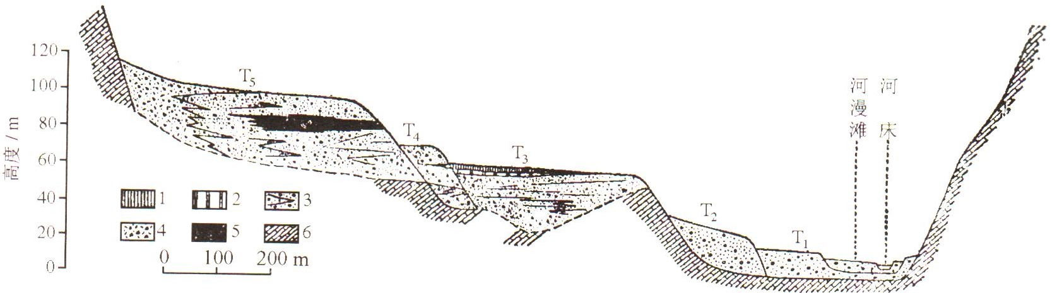
五.读图分析题（16分）
1.读图填空题（6分）
（1）读以下永定河谷剖面图，根据T1-T5阶地结构和形态特征判读阶地类型并填空（2分）
T1（ ）；T2（ ）；T3（ ）；T4、T5（ ）
（2）根据以下水系的干支流组合形态，判别水系类型并填空（4分）

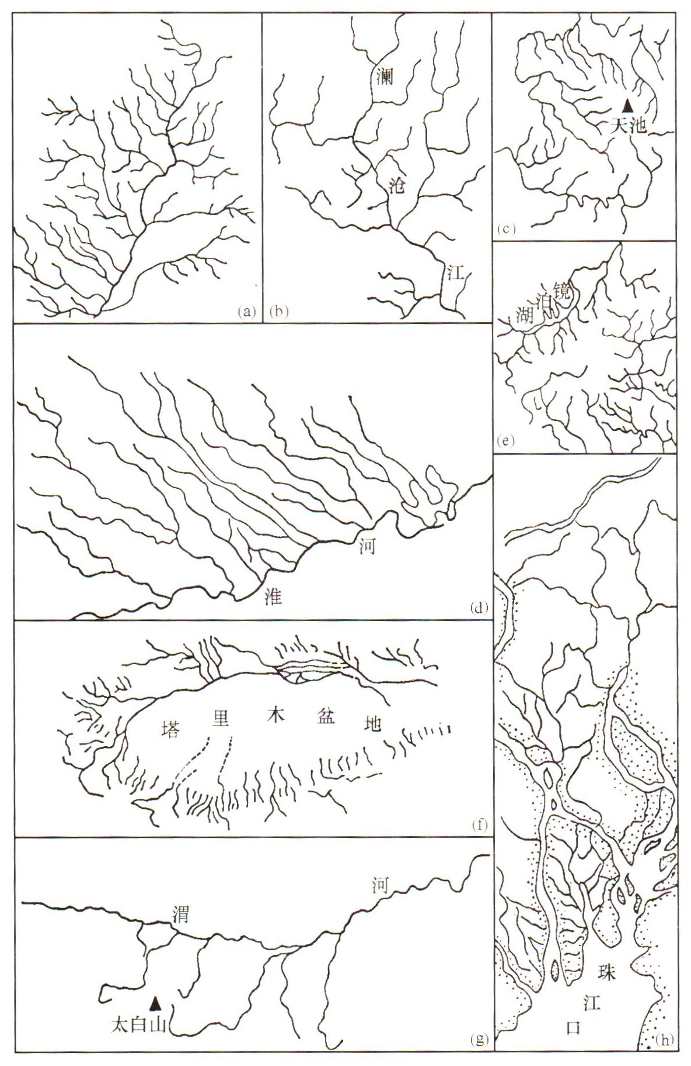

(a)( )；(b)( )；(c)( )
(d)( )；(e)( )
(f)( )；(g)( )；(h)( )

2.读图回答下列问题（4分）：
（3）图中A地貌类型主要分布于我国 ，是由 作用形成的。F为流动沙丘，则该地盛行 风，沙丘是由 作用形成的。
（4）图中断层类型为 ，断层左侧一盘垂直运动情况是 。如果D处为石灰岩，E处的岩石由其变质而成，则E处的岩石可能为 。D处的岩石在高温多雨的气候条件下，可能形成 地貌。
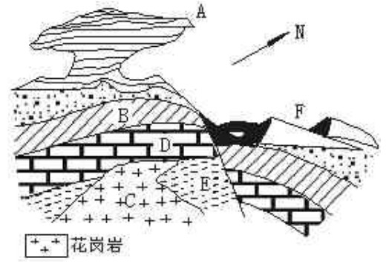
3.读某地地形剖面图，回答下列问题（3分）。
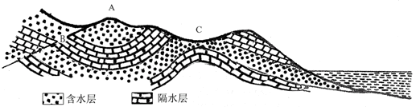
（9）图中A、B的地质构造分别是：A ___________；B ___________。
（10）从地貌上看，A处成 ，C处成 ，原因是A处 ；C处 。
4.读下图板块分布图，分析下列问题（3分）。

①是_____________板块，②是__________板块，③是______________板块。④是板块的________（生长、消亡）边界，是由板块的_________运动形成的。
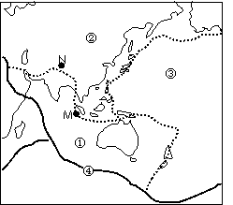

六.论述画图题（19分）
概述并画图示意新月形沙丘的形成过程。

福建师范大学地理科学专业大类《地貌学》期末考试试题样卷（2）
地貌学原理
一、单选题（将正确答案代号填在横线上，每题0.5分，共10分）
1.岩石地貌学是研究不同类型的岩石在外力剥蚀下形成的各种地貌。下列地貌类型不是岩石地貌类型的是 。
A.岩溶地貌；B.黄土地貌；C.丹霞地貌；D.流水地貌
2.从地貌学的学科分类看，不属于应用地貌学的是 。
A.气候地貌学；B.工程地貌学；C.石油地貌学；D.农业地貌学
3.分布在滑坡体中部和两侧的裂隙是 。
A.环状拉张裂隙；B.平行剪切裂隙；C.挤压裂隙；D.放射状裂隙。
4.马刀树可能见于滑坡发展的 。
A.蠕动变形阶段；B.滑动阶段；C.停息阶段；D.重新滑动阶段
5.构成陆地河流下切侵蚀终极侵蚀基准面的是 。
A.海平面；B.坚硬岩槛；C.湖泊洼地；D.支流汇合处
6.河床中的逆行沙波多发生在 。
A.深槽区；B.深水区；C.岩槛区；D.浅水区
7.在地壳急剧抬升时，曲流保持原形切入基岩，这时发育的曲流称为 。
A.深切曲流；B.嵌入曲流；C.内生曲流；D.自由曲流。
8.下列地貌和天然堤伴生、常见于冲积平原中部的是 。
A.洪积扇；B.冲积扇；C.决口扇；D.冰水扇
9.在三角洲结构中，海洋沉积主要见于 。
A.顶组沉积；B.前组沉积；C.底组沉积；D.砾石沉积
10.在入海河流含沙量高、河道分汊并经常改道、口外海滨区水较浅等条件下，多形成 。
A.扇形三角洲；B.鸟爪形三角洲；C.尖头形三角洲；D.岛屿型三角洲。
11.在褶皱构造区，主河发育在向斜轴部，支流来自向斜两翼，可能的水系形式是 。
A.树枝状水系；B.格状水系；C.平行状水系；D.放射状水系。
12.碳酸盐类岩石的溶蚀程度依次是 。
A.白云岩>石灰岩>泥灰岩>硅质灰岩；B.泥灰岩>石灰岩>白云岩>硅质灰岩；C. 石灰岩>泥灰岩>白云岩>硅质灰岩；D.石灰岩>白云岩>硅质灰岩>泥灰岩；
13.通常峰林地貌的发育过程可以用 地貌循环顺序来解释。
A.峰丛洼地→峰林平原→孤峰平原；B. 峰林平原→峰丛洼地→孤峰平原；C. 峰林平原→孤峰平原→峰丛洼地；D. 孤峰平原→峰丛洼地→峰林平原。
14．全球雪线海拔高度最高地带分布在 。
A.寒带；B.温带；C.副热带；D.热带
15．当气候变冷、雪线降低，各种不同类型冰川互相转化的一般顺序是 。
A.山岳冰川→山麓冰川→大陆冰川；B. 山麓冰川→山岳冰川→大陆冰川；C. 大陆冰川→山岳冰川→山麓冰川；D.山麓冰川→大陆冰川→山岳冰川；
16.一般来说，黄土沟谷由小到大发育顺序为 。
A.纹沟→细沟→切沟→冲沟；B. 切沟→细沟→纹沟→冲沟；C. 冲沟→切沟→纹沟→细沟；D. 细沟→纹沟→冲沟→切沟；
17．随着火山岛下沉、珊瑚礁发育系列依次为 。
A.堡礁→岸礁→环礁；B.岸礁→堡礁→环礁；C. 环礁→岸礁→堡礁；D. 堡礁→环礁→岸礁；
18．断层线崖是断层两侧的断块 。
A.上升盘地势低于下降盘；B.上升盘地势高于下降盘；C.上升盘地势与下降盘相当；D.上升盘与下降盘水平错动。
19.在下列山岳风景名胜中，主要由花岗岩侵入岩体风化剥蚀形成的是 。
A.黄山，峨眉山，庐山；B.黄山，华山，崂山；C.峨眉山，武夷山，八达岭；D.泰山，武夷山，武当山。
20.以下由人类挖掘过程形成的地貌是 。
A.填海造陆；B.围湖造田；C.人类废弃物；D.露天采矿。
二、填空（每空0.5分，共20分）
1. 河流水流的搬运方式有 ， 和 三种。
2. 形成河流阶地必须具有两个条件，即 和 。
3. 在河流入海的地段，从潮区界到潮流界的河段，称为 ；在潮流界以下到三角洲海陆交界线（口门界）之间叫 ；口门向外至水下三角洲前缘坡折处，叫 。
4. 岩溶漏斗按成因可分为 ， 和 三种。
5. 石灰岩洞穴堆积物主要包括 ， 和 三大类型。
6. 按冰川发育的气候条件和冰川温度状况，可将冰川分为 和 。
7. 山地冰川地貌组合具有明显的垂直分带规律。在雪线以上是以 ， 和 为主的冰蚀地貌带，雪线以下到终碛堤为止是以 ， 和 为主的冰蚀-冰碛地貌带，冰川末端是以 为代表的冰碛地貌带。终碛堤外缘则是 和 的冰水堆积地貌带。
8. 在高纬地区冰川侵蚀的槽谷，冰退以后被海水侵入，称为 。
9. 冻土地貌中的冰楔宽度和 成正比，冰楔的深度和 成正比。
10. 根据含沙气流结构等特征，可以划分四种风积地貌类型 ， ，
和 。
- 猪背脊由岩层面所控制的后坡与侵蚀所造成的前坡在 和 上大致相等。
12. 根据火山锥的内部构造和组成物质，可划分为 ， ， 和
等四种类型。
12. 人类活动直接地貌过程包括 和 。
三、名词解释（每组4分，共20分）
1. 石芽与石笋
2. 石窝与雅丹
3. 羊背石与蛇形丘
4. 港湾海岸与峡湾海岸
5. 马尔式火山和维苏威式火山
注：每个名词解释字数100-150字，包含每种地貌类型的基本概念、形态特点、结构特征、动力成因等。
四、简述题（每小题4分，共16分）
1.简述泥石流的形成条件。
2.简述三角洲的形成条件。
3.简述大陆架的成因。
4.简述评价地貌灾害需收集和综合分析的相关资料。
注：每个简答题字数200-300字
五.读图分析题（16分）

（一）.下图为某大学生利用暑期考察所画地貌景观素描图，读图回答下列问题（2分）

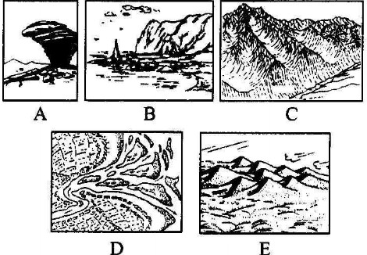
（1）学生甲去老家海南三亚，他绘制的最有可能是图（ ）；学生乙说他是全班同学中到达海拔最高的一个，他绘制的最有可能是图（ ）；学生丙说他是全班同学中冒着干热风沙进行考察的，他绘制的两幅图最有可能是图（ ）和（ ）。

（二）．读图填空题（2分）
（2）下图所示的地质构造和地貌景观中，主要由于内力作用形成的景观是（ ）
A.②④；B.②③；C.①③；D.①④
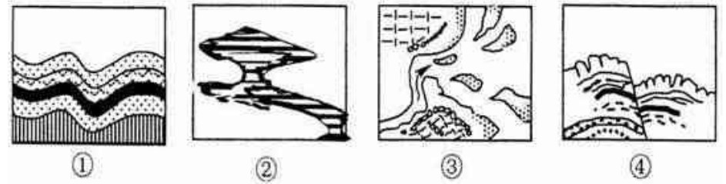
（3）.下图为逆地貌形成过程示意图，按照逆地貌的时间顺序，下列排序正确的是（ ）：A.①②③④；B.④①③②；C.②③④①；D.①④②③
.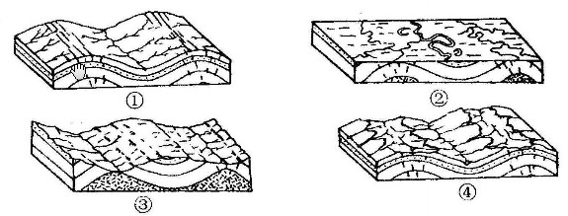

（4）读岩溶地貌类型图填空（6分）

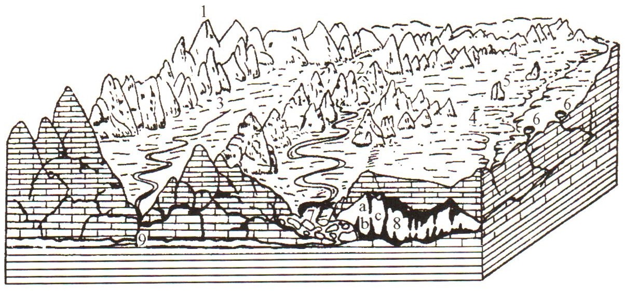
1.（ ）2.（ ）3.（ ）4.（ ）5.（ ）6.（ ）7.（ ）8.（ ）9.（ ）a.（ ）b.（ ）c.（ ）
（三）.读“板块运动示意图”，回答5-7题（3分）。
（5）图中①、②板块的名称分别是（ ）
A．南极洲板块、美洲板块；B．亚欧板块、印度洋板块；C．印度洋板块、非洲板块；D．美洲板块、非洲板块

（6）图中③示意的是（ ）
A．大西洋中脊 ；B．①②板块的消亡边界；C．太平洋中脊；D．印度洋中脊
（7）图中所示山地为纵列分布的（ ）
A．大分水岭；B．安第斯山；C．海岸山脉；D．阿巴拉契亚山
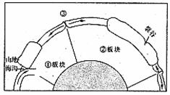

（四）读亚洲大陆地形剖面图，填空8-9题（3分）：
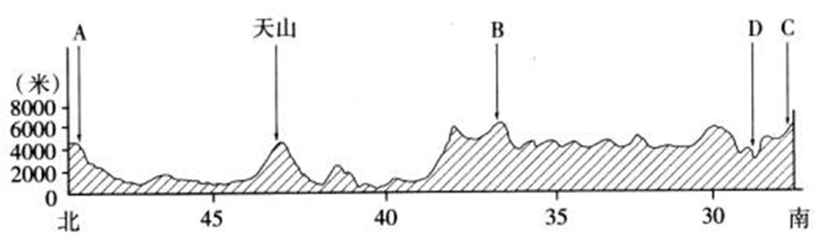
（8）A是 山脉，B是 山脉，C是 山脉；
（9）A和天山之间是 盆地；天山和B之间是 盆地；B和C之间的地貌单元是 。
6.论述画图题（14分）
论述并图示戴维斯河流地貌发育阶段（侵蚀轮回）。

福建师范大学地理科学专业大类《地貌学》期末考试试题样卷（3）
地貌学原理

一、判断题 （填写√或X，每题0.5分，共10分）
（ ）1. 河谷的拓宽是河流侧向侵蚀的结果。
（ ）2.泥石流是平原地区常见的一种突发性自然灾害。
（ ）3.侵蚀阶地多发育在构造抬升的山区河谷中。
（ ）4.基座阶地上层为河流冲积物，下层为基岩或其它成因类型的沉积物。
（ ）5.孤峰与残丘常见于岩溶地貌发育的青年期阶段。
（ ）6. 喀斯特峰林与喀斯特平原是温带喀斯特的典型地貌组合。
（ ）7.云南路南石林是花岗岩风化剥蚀而成的风景地貌。
（ ）8.冰斗是大陆冰盖地区常见的典型冰川侵蚀地貌。
（ ）9.多年冻土常发育在降水量大的海洋性气候区；
（ ）10.石海、石河、石窝、石柱都是典型的地表喀斯特地貌形态。
（ ）11.新月形沙丘属于典型的横向沙丘类型。
（ ）12.金字塔沙丘是在单向风作用下形成的。
（ ）13.黄土是一种黄色、质地均一、结构疏松、直立性强的第四纪土状堆积物。
（ ）14.我国黄土高原的黄土物质主要来源于当地岩石的风化残积物质。
（ ）15.在海岸岬角处海洋波能扩散，导致堆积；在海湾处海洋波能集中，导致侵蚀。
（ ）16.大洋中脊是热地幔物质上涌的地方；
（ ）17.东非大裂谷形成于板块之间的碰撞、地壳挤压破裂地带；
（ ）18.背斜成山、向斜成谷的褶曲构造地貌称为顺地貌。
（ ）19.火山碎屑锥是由火山碎屑和熔岩交互成层组成的。
（ ）20.填海造陆和围湖造田是一种重要的人类建造地貌过程。
二、单选题（每题0.5分，共10分）
1．终极侵蚀基准面是指（ ）。
（A）.水库；（B）.支流与干流汇合处；（C）.岩槛；（D）.海平面。
2．下列小地貌主要由河流作用形成的一组是（ ）。
（A）刃脊、鼓丘、岩槛、深槽；（B）羊背石、锅穴、壶穴、深槽；（C）槽谷、
蛇形丘、陷穴、终碛垄； （D）深槽、壶穴、岩槛、心滩。
3．牛轭湖是冲积平原河床（ ）的产物。
（A）.裁弯取直；（B）.河流袭夺；（C）.溯源侵蚀；（D）.构造运动
4．河漫滩沉积二元结构由（ ）组成。
（A）.决口相冲积物和和河床相冲积物；（B）.滨河相冲积物和河床相冲积物； （C）.冰水相冲积物和河床冲积物；（D）.漫滩相冲积物和河床相冲积物。
5．后期河流阶地形成时，河流下切深度达到发育前期阶地的谷底，可能发育
的堆积阶地类型是（ ）。
（A）上叠阶地；（B）内叠阶地；（C）基座阶地；（D）埋藏阶地.
6．在河流作用占优势的河口海岸带常形成平面形态呈现（ ）的三角洲。
（A） 扇形； （B）.鸟足形； （C）. 尖头形； （D）.三角形。
7．下列小地貌类型全部属于喀斯特地貌成因的一组是（ ）。
（A）石芽、石环、石海、石柱；（B）石笋、石林、石钟乳、石柱；
（C）石海、石环、石冰川、石钟乳；（D）石蘑菇、石钟乳、石河、石幕。
8．从喀斯特水的动态看，落水洞主要发育在深切喀斯特地块的（ ）。
（A）. 垂直渗透带；（B）. 季节变动带； （C）. 水平流动带；（D）.深部滞流带
9．全球雪线海拔最高处在（ ）。
（A）南北两极寒带； （B）赤道带； （C）亚热带高压带； （D）中纬度荒漠带。
10．下列地貌属于风化和风力侵蚀共同作用形成的地貌形态（ ）
（A）牛轭湖；（B）羊背石（岩）；（C）.蛇形丘；（D）.蜂窝石。
11．黄土是一种第四纪土状堆积物，粒度组成中一般以（ ）含量最高。
（A）粘土；（B）粉沙；（C）细砂；（D）粗砂。
12．黄土是形成于第四纪的一种特殊的土状堆积物，（ ）发育。
（A）水平层理；（B）倾斜层理；（C）水平节理；（D）垂直节理。
13．下列黄土地貌属于黄土潜蚀地貌类型的一组是（ ）。
（A）. 黄土柱、黄土碟、黄土桥； （B）. 黄土浅沟、黄土切沟、黄土冲沟；（C）.黄土塬、黄土梁、黄土峁；（D）黄土纹沟、黄土细沟、黄土切沟。
14．理论上，当波浪入射角与岸线成（ ）角时，沿岸泥沙流的搬运量最大。
（A）0°； （B）15°； （C）45°； （D）75°。
15．珊瑚礁主要在（ ）海域发育。
（A）热带； （B）亚热带； （C）温带； （D）寒带。
16．红树林海岸带主要分布在（ ）海域发育。
（A）热带和亚热带；（B）温带和寒温带； （C）冻土苔原带； （D）荒漠草原带。
17．当海岸线与地质构造线直交，岸线曲折，称为（ ）。
（A）达尔马提亚式海岸； （B）里亚式海岸； （C）断层海岸； （D）港湾海岸。
18.海沟主要分布在（ ）周围与大陆边缘相接地带。
A）太平洋； （B）大西洋； （C）印度洋； （D）北冰洋。
19．在穹窿构造地区或火山锥上，常发育（ ）。
（A）树枝状水系；（B）格状水系；（C）放射状水系；（D）向心状水系。
20．岩层倾角及两侧山坡均较陡的山岭称为（ ）。
（A）．单面山；（B）. 平顶山；（C）. 猪背岭；（D）. 断块山
三、填空题（每题0.5分，共20分）
1、地貌的变化发展受（ ）（ ）和（ ）三个因素的影响。
2、根据曲流下切和侧蚀的情况，深切曲流可分为（ ）和（ ）两种类型。
3、三角洲的结构按地貌特征可以划分出三个沉积单元，即（ ）（ ）和（ ）。
4、影响岩溶作用的基本因素有（ ）（ ）和（ ）。
5、石灰岩洞穴堆积物主要包括（ ）（ ）和（ ）三大类型。
6、根据冰川发育的气候条件和冰川温度状况，冰川类型分为（ ）和（ ）。
7、世界上面积最大的两个冰川是（ ）和（ ）。
8、除了强大的风力，影响风成地貌发育的因素有（ ）（ ）和（ ）。
9、根据火山喷发特点和形态特征，可把火山划分为（ ）（ ）（ ）等三种类型。
10、淤泥质海岸类型可以划分为（ ）（ ）和（ ）三种。
11、地球表面两个最大的地貌单元是（ ）和（ ）。
12、板块俯冲和碰撞激发出的（ ）和（ ）是导致构造山系形成的动力。
13、如果地貌形态与褶曲构造形态一致称为（ ），反之称为（ ）。
14、火山通常由（ ）（ ）和（ ）三部分组成。
15、河流系统不同部位的地貌灾害随（ ）（ ）（ ）和（ ）的变化而不同。
四、名词解释（每题2分，共10分）
1、迂回扇
2、落水洞
3．冰砾阜
4．连岛坝
5．断层三角面
注：每个名词解释字数150-200字，包含基本概念、形态、结构、动力成因等。
五、简述题（每题4分，共20分）
1．简述崩塌形成的条件。
2．简述河流袭夺后的地貌特征。
3．简述冰楔的形成发育过程。
4．简述大陆坡的成因。
5.简述气候变化、构造运动和人类活动等影响地貌灾害的因素。
注：每个简述题答题字数250-300字
六、读图分析题（15分）
1、读图填空（4分）：
（1）下图是中国黄土高原黄土的形成过程示意图，则在戈壁、沙漠、黄土三者中，图中A代表 ，B代表 ，C代表 ；风向主要是 ，黄土高原黄土粒径的变化规律是从 到 ，由 变 。
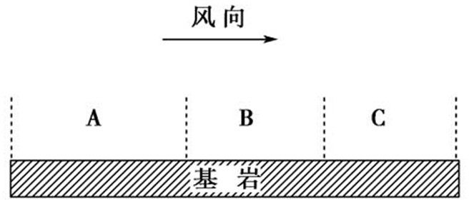
2、读“某地区地质构造剖面示意图”，回答（2分）：
（2）图中①②③④四处，属于背斜的是（ ）
A.①；B.②；C.③；D.④
（3）下列地理事物与图中④处的地质构造在形成原因上相似的是（ ）
A.渭河谷地；B.长江三峡；C.泰山；D.庐山
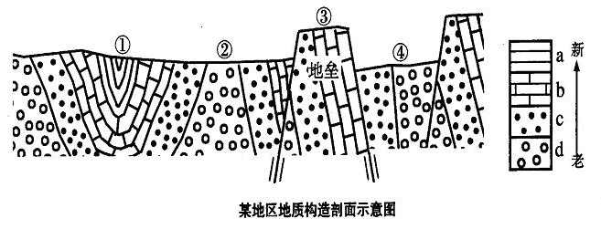
3、读图填空题（9分）

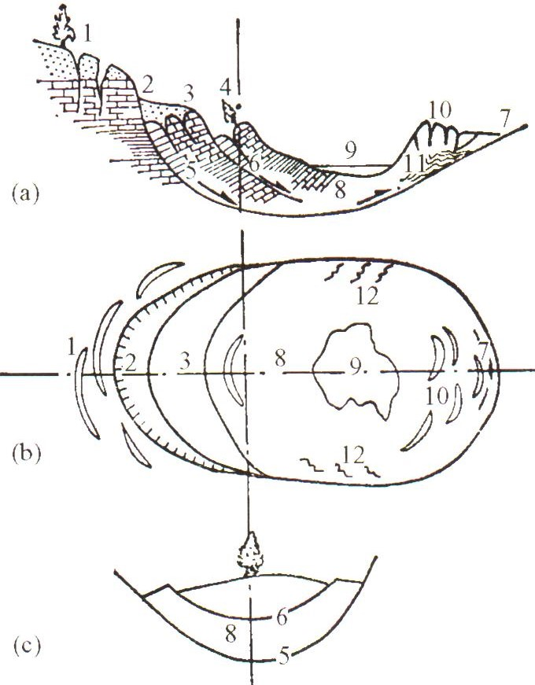
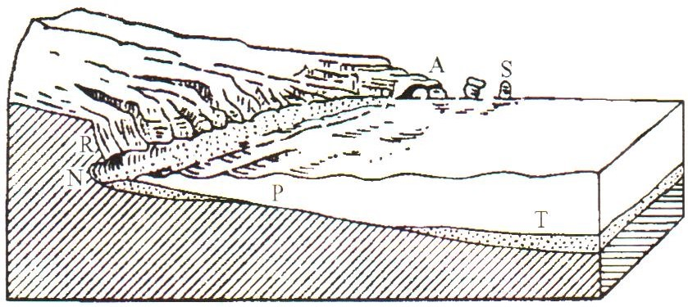
（5）读海岸地貌类型图，完成以下填空

A.（ ）S.（ ）R.（ ）N.（ ）P.（ ）T.（ ）

（4）读滑坡形态图（a纵剖面b平面c横剖面）完成以下填空
1.（ ）2.（ ）3.（ ）4.（ ）5.（ ）6.（ ）7.（ ）8.（ ）9.（ ）10.（ ）11.（ ）12.（ ）
七、论述画图题（15分）
论述并画图说明河漫滩的形成与发展过程。

